触摸屏终端操作维护手册

东莞市诺丽科技股份有限公司制造

一、产品简述
SCMP型触摸屏终端适用于铁路或地铁员工出退勤，装上配套软件，通过识别指纹或刷卡来进行；设备采用21.5寸电容式触摸屏、工控主机、指纹仪、读卡器等硬件来实现。
二、功能特点与技术参数
◆功能特点
工 控 机：Intel i5 处理器
8G DDR3 内存
固态硬盘512GSSD
操作系统：windows10版
显 示 屏：内置，21.5寸电容式触摸屏
（显示比例 16:9）
读 卡 器：内嵌，非接触式读卡识别
指 纹 仪：内嵌，中控品牌，按压式识别
颜 色：乳白色（镶嵌黑色）
传输方式：网口
◆技术参数
工作电压：AC220V
体 积：600mm（长）×400mm（宽）×1190mm（高）
重 量：32Kg（含内置设备）。
安装方式：一体机柜，无需安装，
现场使用：放置插电、开机即用
三、开机使用状态示意图（正视图）
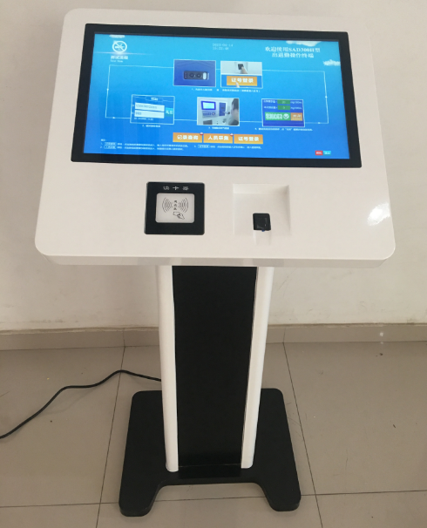

四、内部配件示意图（后视图）
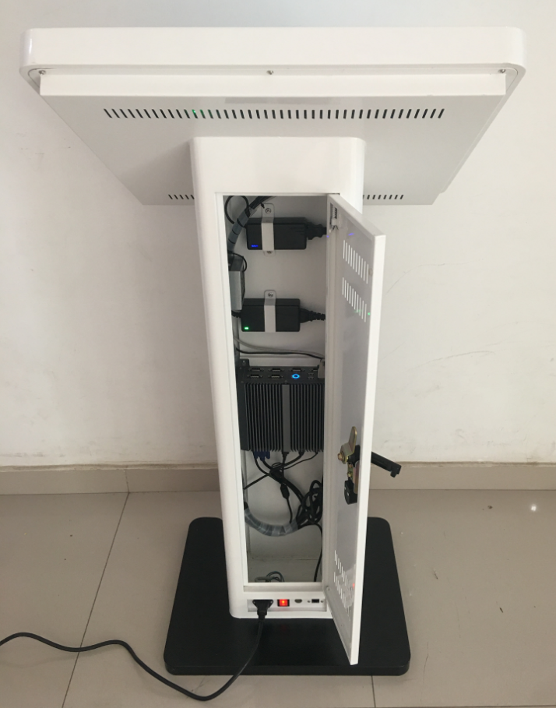

五、操作说明
1. 总电源打开：插上电源线，机体后座红色开关，红灯点亮即开机；相反，按下红灯关闭即为关闭。
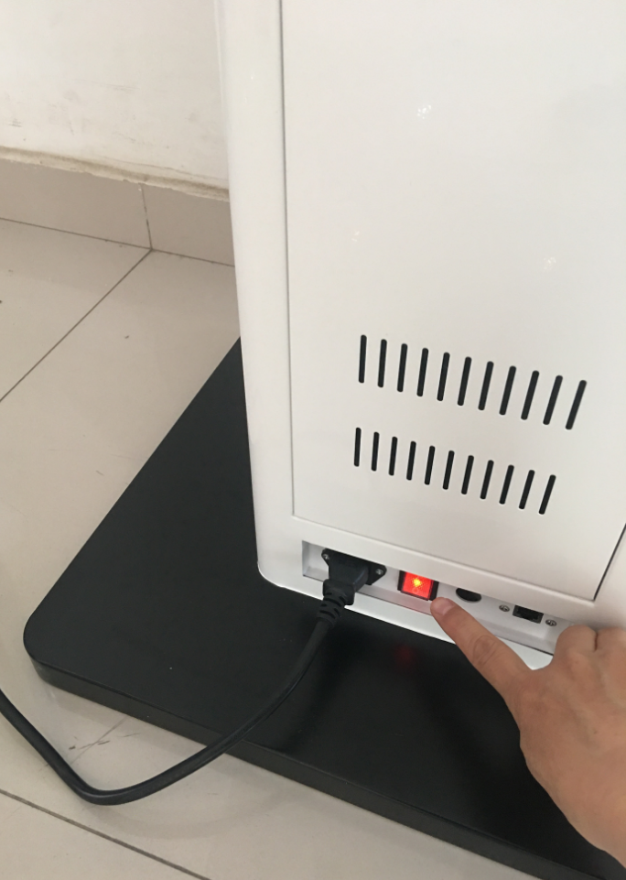

2.系统开机：机柜右侧按钮，按下即可开机。
右侧 U口，可以拷贝、插接键盘等操作。
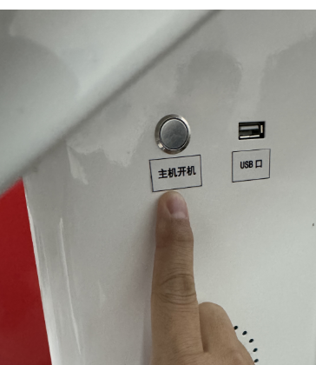

3. 系统关机：退出软件到W10系统界面，按照电脑关机方式进行关机。
4. 身份识别：刷卡或指纹
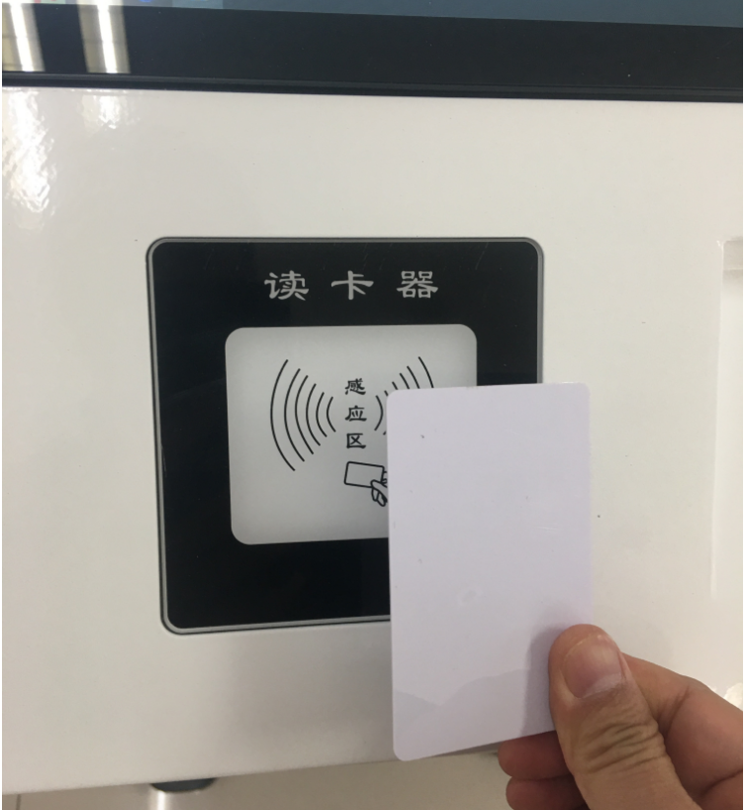
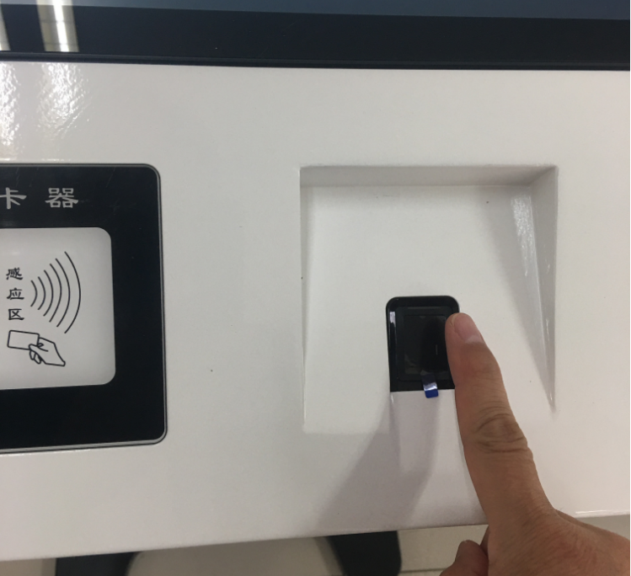

刷卡识别 指纹识别
六、故障简易排查
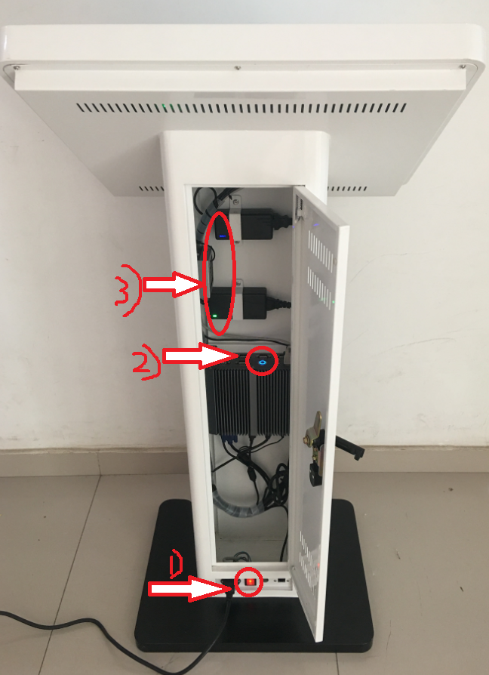
1.故障现象：黑屏
1).后座总电源开关灯要点亮。
2).工控机指示灯要点亮.
3). 电源适配器要点亮.

2. 故障现象：触摸屏开机、但点击无反应
1).检查触摸屏USB口触摸线，是否虚接，或重新插拔后测试；

